MANUAL DE INSCRIPCIÓN
Diplomados ENSAP
Guía rápida para completar la inscripción, cargar anexos y adjuntar la ficha de verificación SUNEDU.
Importante
Para finalizar la inscripción, el postulante debe cargar dos archivos obligatorios: la ficha de verificación SUNEDU y el archivo PDF de anexos completos. Los datos personales visibles en las capturas han sido ocultados para proteger la privacidad.

Resumen del proceso
- Ingresar al botón Inscribirme del diplomado seleccionado.
- Leer el aviso de becas y elegir Continuar inscripción.
- Validar el tipo y número de documento autorizado.
- Completar los datos personales del postulante.
- Revisar los requisitos y marcar las declaraciones correspondientes.
- Descargar el Word de anexos, firmarlo y subirlo en PDF como Anexos completos en un solo archivo.
- Verificar el registro en SUNEDU, descargar la ficha en PDF y cargarla en el campo Ficha de verificación SUNEDU.
- Guardar anexos y completar la inscripción. Al finalizar, se genera la ficha de inscripción.

1. Ingreso al diplomado
En la página principal se visualizan los diplomados disponibles. Revise la información del curso, como fecha de inicio, fecha de fin, duración, créditos, horario, modalidad, vacantes y fecha límite de postulación.
Para iniciar el registro, haga clic en el botón Inscribirme del diplomado correspondiente.
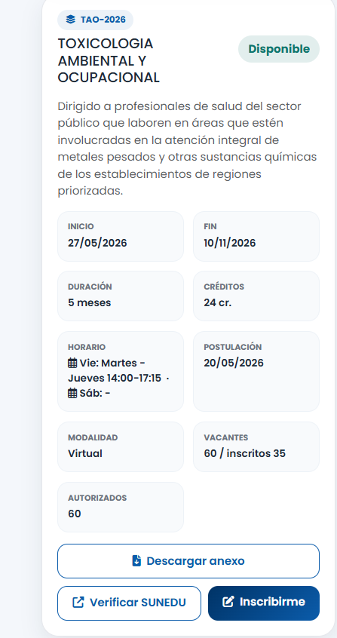
Pantalla inicial del diplomado y botón Inscribirme.

2. Aviso de becas y validación previa
Al presionar Inscribirme, el sistema muestra un aviso informativo sobre becas. Lea el mensaje y luego seleccione Continuar inscripción.
Después, el sistema solicita validar el documento. Seleccione el tipo de documento, ingrese el número correspondiente y presione Continuar. El documento debe encontrarse previamente cargado en el listado autorizado del diplomado.
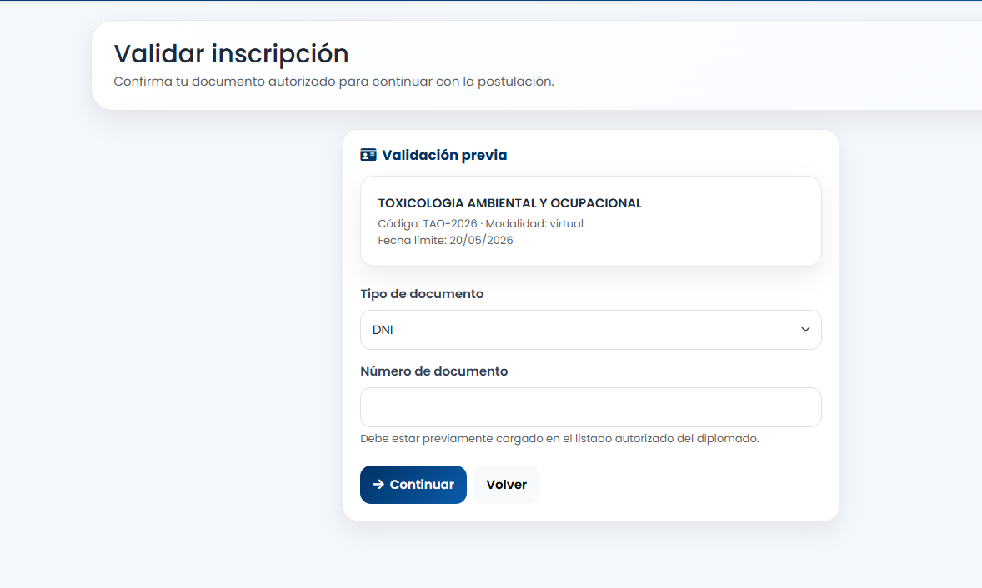
Pantalla de validación previa del documento autorizado.

3. Paso 1: Datos personales
Complete la información base del postulante. Verifique que los datos estén correctamente escritos antes de avanzar.
- Apellidos y nombres.
- Correo electrónico y número de celular.
- Sexo y fecha de nacimiento.
- Grupo o procedencia.
- Profesión, institución laboral y cargo actual.
Cuando termine, haga clic en Guardar y continuar.
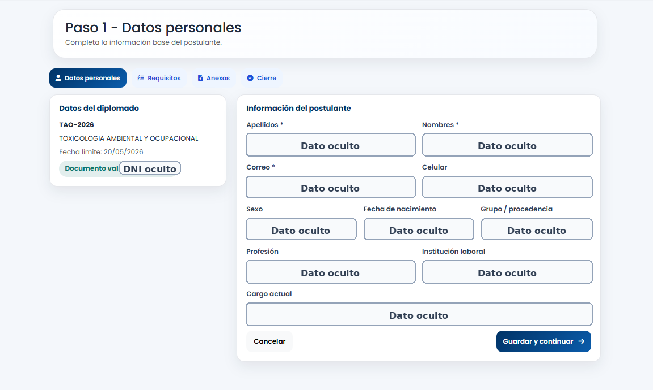
Formulario de datos personales. Los datos han sido ocultados en esta guía.

4. Paso 2: Requisitos y declaraciones
Revise los requisitos del diplomado y las declaraciones juradas. En esta etapa debe marcar las casillas correspondientes para confirmar que conoce los requisitos solicitados.
- Lea cada requisito antes de marcarlo.
- Seleccione todos los checks requeridos.
- Guarde la información para continuar con la carga de anexos.
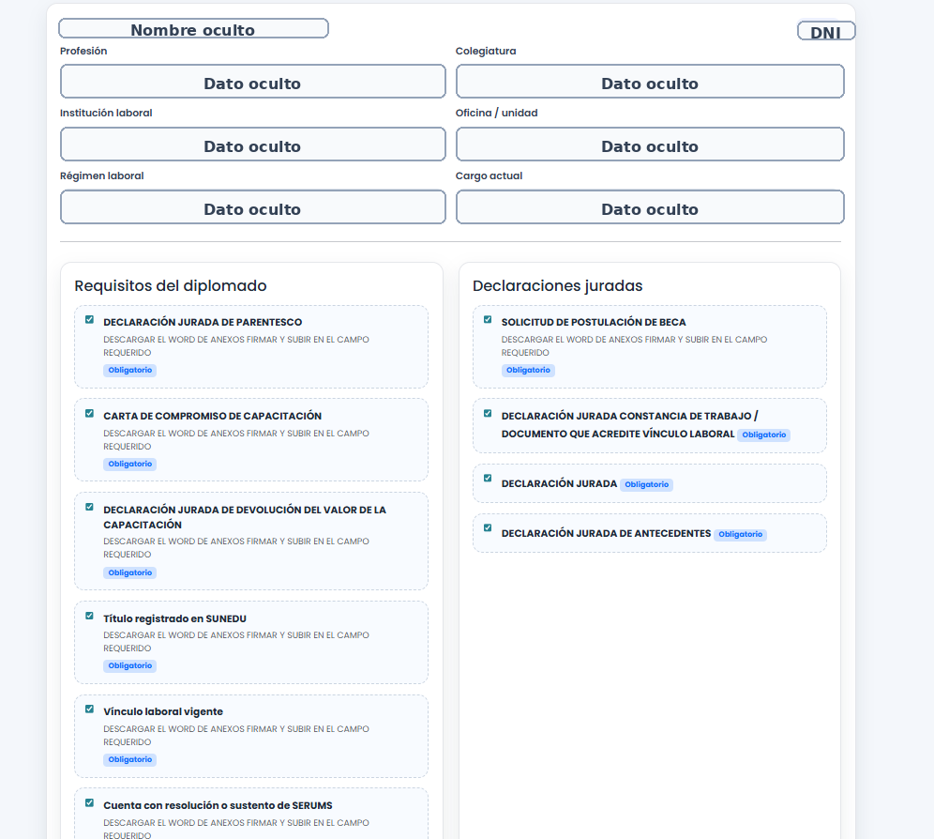
Pantalla de requisitos y declaraciones juradas.

5. Paso 3: Carga de anexos y ficha SUNEDU
Archivos obligatorios
Para completar la inscripción debe cargar la ficha de verificación SUNEDU y el PDF de anexos completos. Si falta cualquiera de estos archivos, la inscripción no debe quedar como completa.
5.1 Descargar y subir los anexos completos
- Presione Descargar anexo Word.
- Complete los formatos solicitados en el documento Word.
- Firme los anexos según corresponda.
- Guarde o convierta el documento final en PDF.
- Suba el PDF en el campo Anexos completos en un solo archivo.
5.2 Verificar y cargar SUNEDU
- Presione Verificar SUNEDU.
- Ingrese al portal de SUNEDU en línea.
- Elija la opción Verifica si estás inscrito en el Registro Nacional de Grados y Títulos.
- Realice la búsqueda del registro correspondiente.
- Descargue la ficha o constancia en PDF.
- Suba ese PDF en el campo Ficha de verificación SUNEDU.
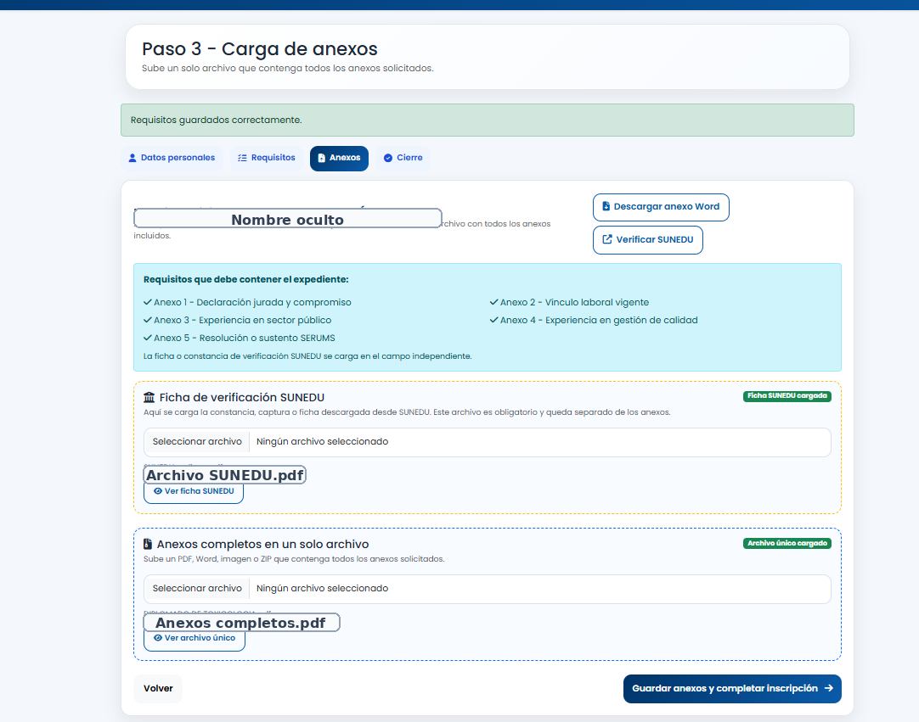
Pantalla de carga de ficha SUNEDU y anexos completos.

6. Finalizar inscripción
Cuando ambos archivos se encuentren cargados correctamente, presione Guardar anexos y completar inscripción. El sistema mostrará el cierre de inscripción y el estado del expediente como completo.
- Use Ver ficha para revisar la ficha de inscripción generada.
- Use Ver documentos para revisar los archivos cargados.
- Si necesita corregir un archivo, seleccione Modificar anexos antes de cerrar definitivamente el proceso.
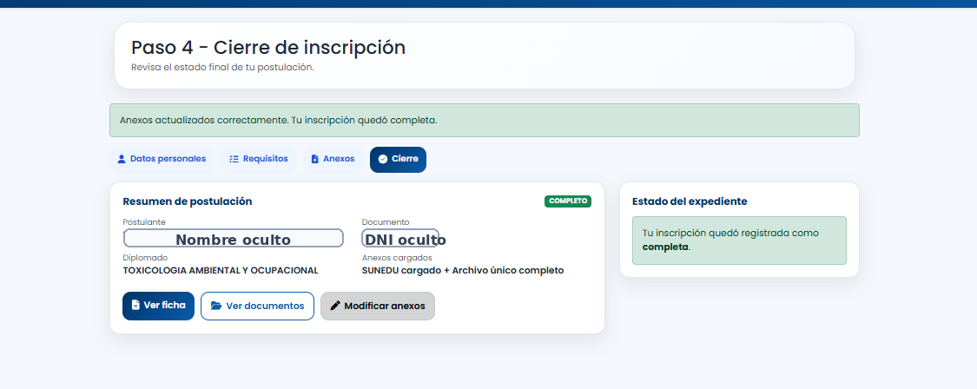
Pantalla de cierre de inscripción completada.

7. Ficha de inscripción generada
Al finalizar, el sistema genera una ficha de inscripción del diplomado con los datos del postulante, requisitos marcados y anexos cargados. Esta ficha puede imprimirse o guardarse como evidencia del registro.
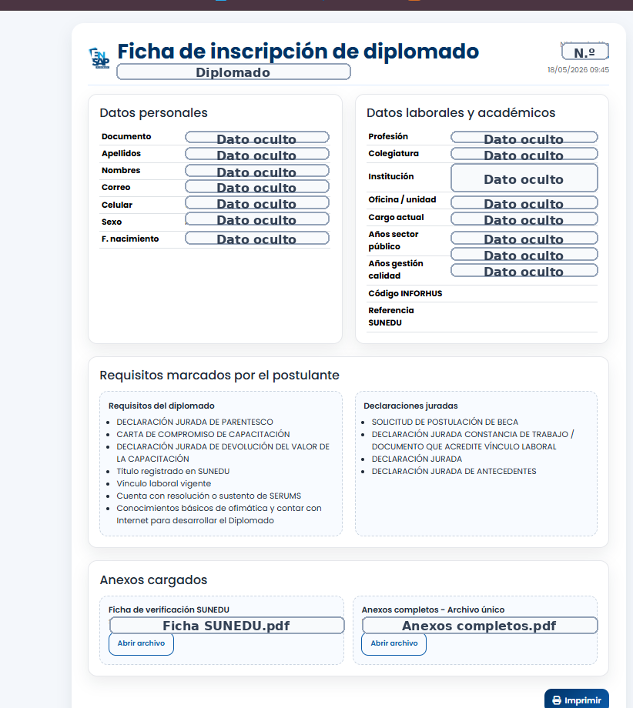
Ejemplo de ficha de inscripción generada por el sistema.

